附件1

DCMM贯标评估申报书

申报企业：
联 系 人：
联系电话：
联系地址：

申报日期：2022年 月 日

填报说明

1.申报书包含四个部分内容，第一部分是《DCMM贯标评估申报表》，第二部分是DCMM申报企业数字化现状和水平的文字材料，第三部分是DCMM申报企业数据管理能力现状和水平料的文字材料，第四部分是提供相关证明材料的复印件。
2.请如实填写申报书各部分内容，力求逻辑清楚、重点突出、文字精炼、详略得当。
3.请用A4幅面编辑。除申请表以外，申报书正文字体为3号仿宋体，单倍行距。一级标题3号黑体，二级标题3号楷体。
4.请提交申报书打印盖章扫描件PDF电子版和申报书word电子版，不需要提交纸质版。

一、《DCMM贯标评估申报表》
申报单位名称
统一社会信用代码
单位注册地址
拟申报DCMM级别 | □DCMM2 □DCMM3 □DCMM4 □DCMM5
单位基本信息 | 法人代表 |  |  | 年度收入
 | 企业性质 |  |  | 员工总数
 | 联系人 |  |  | 职务
 | 手机 |  |  | 邮箱
单位所属行业 | □机械工业 □化工工业  □轻工业 □纺织工业  □建材工业 □冶金工业  □医药工业 □电子工业  □能源工业 □其他工业
已具备的管理  体系认证情况  （需提供证明材料） | □ISO9001质量管理体系 □ISO14001环境管理体系  □ISO45001职业健康安全管理体系  □ISO27001信息安全管理体系  □ISO20000信息技术服务管理体系  □GB/T23001信息化和工业化融合管理体系  □其他（请注明）
已获得的大数据  相关荣誉  （需提供证明材料） | □入选工信部大数据产业发展试点示范项目企业  □省级大数据“三优两重”项目企业  □双数评估认定企业  □其他（请注明）
单位现有数据情况 | 现有数据量 |  | （不包括单位安防视频监控数据）
 | 现有数据类型
 | 现有管理模式 |  | □集中管理 □分散管理
 | 数据安全要求
 | 数据可否交易
单位数据管理情况  （附件说明） | （描述单位数据管理推进工作的组织体系、管理机制、投入情况及DCMM工作需求等）
单位工作计划 | （描述单位如何开展DCMM相关工作等）
申报单位意见 | 同意成为DCMM申报企业，在评估期限内完成相关工作。本单位承诺近两年没有违法违规违纪、失信被处理等不良记录，单位申报的所有材料，均真实、完整，如有不实，愿承担相应责任。  法定代表人签字：  单位盖章：  申报日期：
注：请附法人证书和相关认证、荣誉、数据管理等证明材料

二、DCMM申报企业数字化现状和水平
DCMM申报企业应参照国家标准《GB/T 36073-2018数据管理能力成熟度评估模型》（DCMM），梳理总结本单位数字化发展现状和水平，形成数字化现状总结材料。
说明：DCMM适用于所有有数据应用和数据积累的企业、事业单位或其他社会主体，能否入选贯标评估，不取决于其数字化发展水平高低，而取决于单位的数据管理现状是否与其数字化当前发展水平相符合，是否能够服务于企业在数字经济时代的数据管理能力持续改进和发展。因此，请申报企业据实填报相关内容。
三、DCMM申报企业数据管理能力现状和水平
DCMM申报企业应参照国家标准《GB/T 36073—2018数据管理能力成熟度评估模型》，总结分析本单位数据管理能力的现状水平与关键问题，形成数据管理能力现状总结材料。
四、相关证明材料
已经获得的数字化和数据相关的管理体系认证、资质荣誉等相关证明材料。

附件2
DCMM标准介绍

一、DCMM标准综述
《GB/T 36073—2018数据管理能力成熟度评估模型》DCMM（Data Management Capability Maturity Assessment Model，数据管理能力成熟度评估模型）是我国首个数据管理领域国家标准，也是针对组织数据管理、应用能力的评估框架。国标发布以后，工业和信息化部要求各地方政府要发挥政策优势和地方优势，研究制定鼓励政策，积极开展贯标评估，推动DCMM标准的应用落地，支撑大数据和数字经济的进一步发展。
该标准适用于信息系统的建设单位，应用单位等进行数据管理时候的规划，设计和评估。也可以作为针对信息系统建设状况的指导、监督和检查的依据。运用该标准模型，组织可以清楚地评价数据管理当前所处的发展阶段以及未来发展方向。
二、DCMM标准意义
DCMM评估工作是全面落实党和国家推动数字经济和构建数据要素市场的重要体现，有助于企业提高数据管理意识、掌握数据管理方法，事半功倍地提高自身数据管理能力，建立与企业发展战略相匹配的数据管理能力体系和管理应用队伍，培养数字化人才，发现数据治理过程的关键性问题，并提出针对性建议。通过将企业单位业务、技术应用、数据需求与数据管理过程相结合，实现企业单位数据管理体系革新、生产模式优化、运行效率提升，加快推动企业单位向数字化、网络化、智能化转型发展，切实提高企事业单位的数据管理水平和综合竞争力。
DCMM标准还可准确评估各地大数据发展现状。通过对地方、行业各单位组织数据管理、应用情况的评估，可以掌握地方、行业单位组织数据管理和应用的现状，发现具备的优势和存在的问题，为如何更好利用本地、行业的数据资源和进行针对性的指导提供支持。
三、DCMM标准评估对象
该标准的评估对象既可以是数据拥有方，通过一系列的方法、关键指标和问卷来评价某个企事业的数据管理现状，从而帮助其查明问题、找到差距、指出方向，并且提供实施建议，为企业提供与企业发展战略相匹配的数据管理能力体系建设。也可以是数据服务商，通过该标准的落地实施，可以帮助数据解决方案提供方完善自身解决方案的完备度，提升自身咨询、实施的能力。
四、DCMM标准评估内容
DCMM（数据管理能力成熟度评估模型）定义了数据战略、数据治理、数据架构、数据应用、数据安全、数据质量、数据标准和数据生存周期8个核心能力域、28个能力项、445项指标和5个成熟度等级，并以组织、制度、流程和技术作为八个核心域评价维度。
数据管理能力成熟度的五个等级，自低向高依次为初始级（1级）、受管理级（2级）、稳健级（3级）、量化管理级（4级）和优化级（5级），不同等级代表企业数据管理和应用的成熟度水平不同。企业可根据自身发展现状自评估所处等级。
五、DCMM标准评估流程

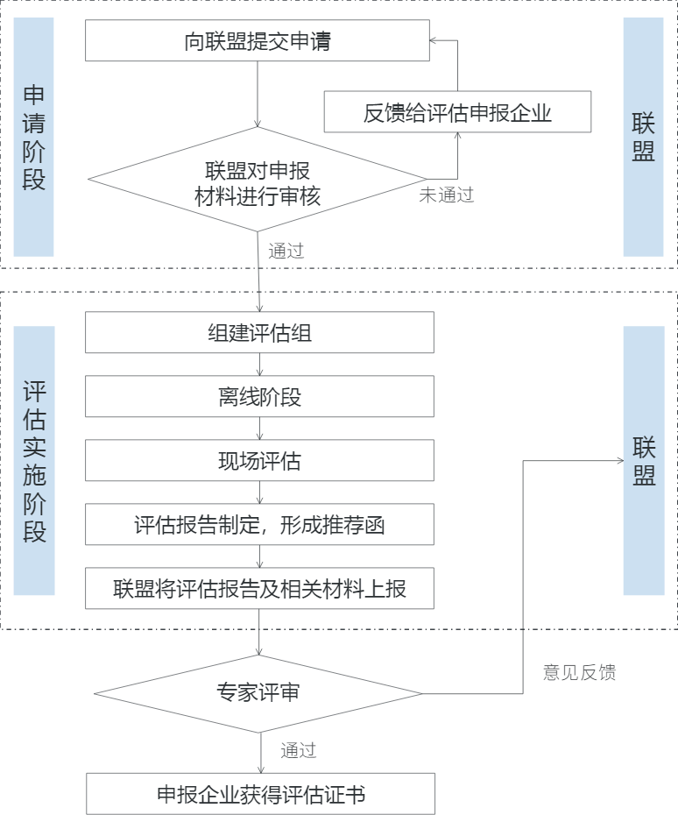

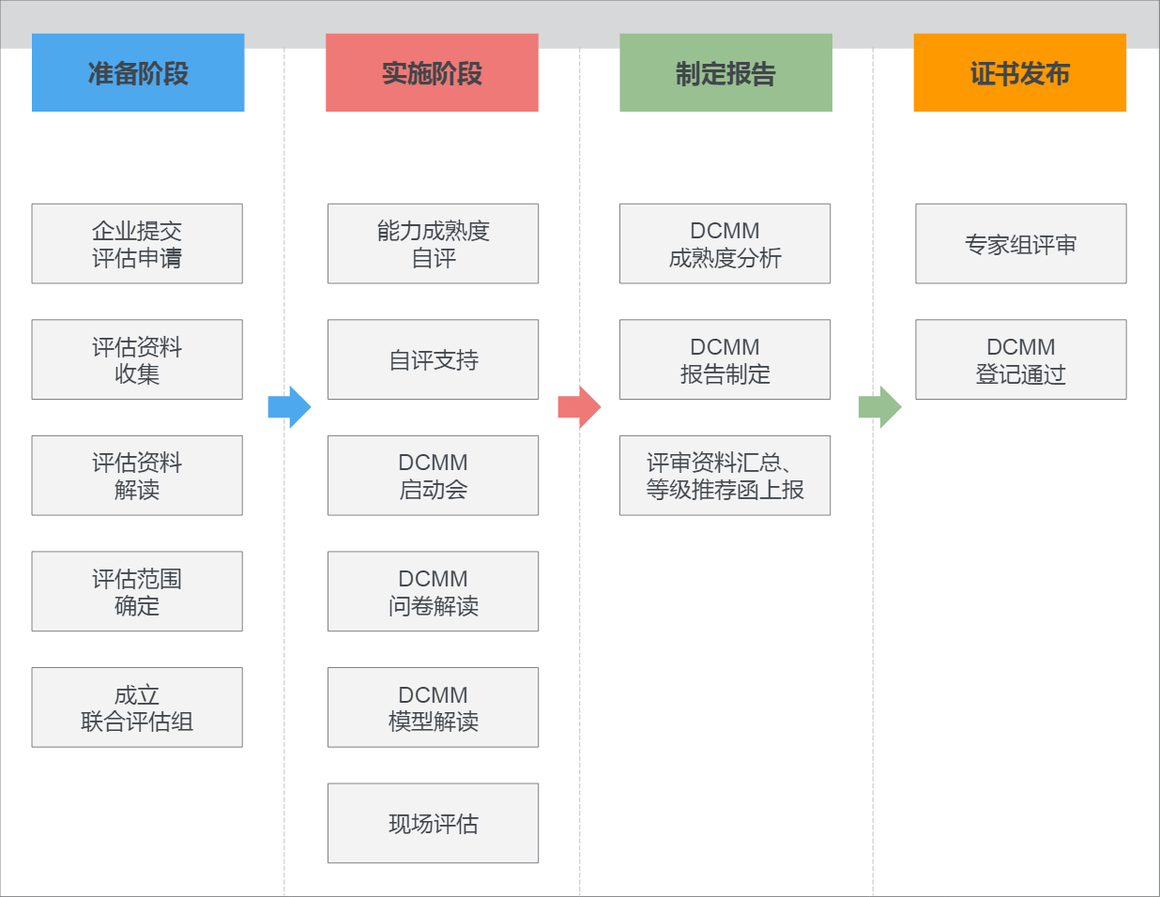
评估流程图

申报企业通过审查及公示后，可获取数据管理能力成熟度评估证书。证书有效期为3年，3年之后单位可选择证书续期或者更换证书。

